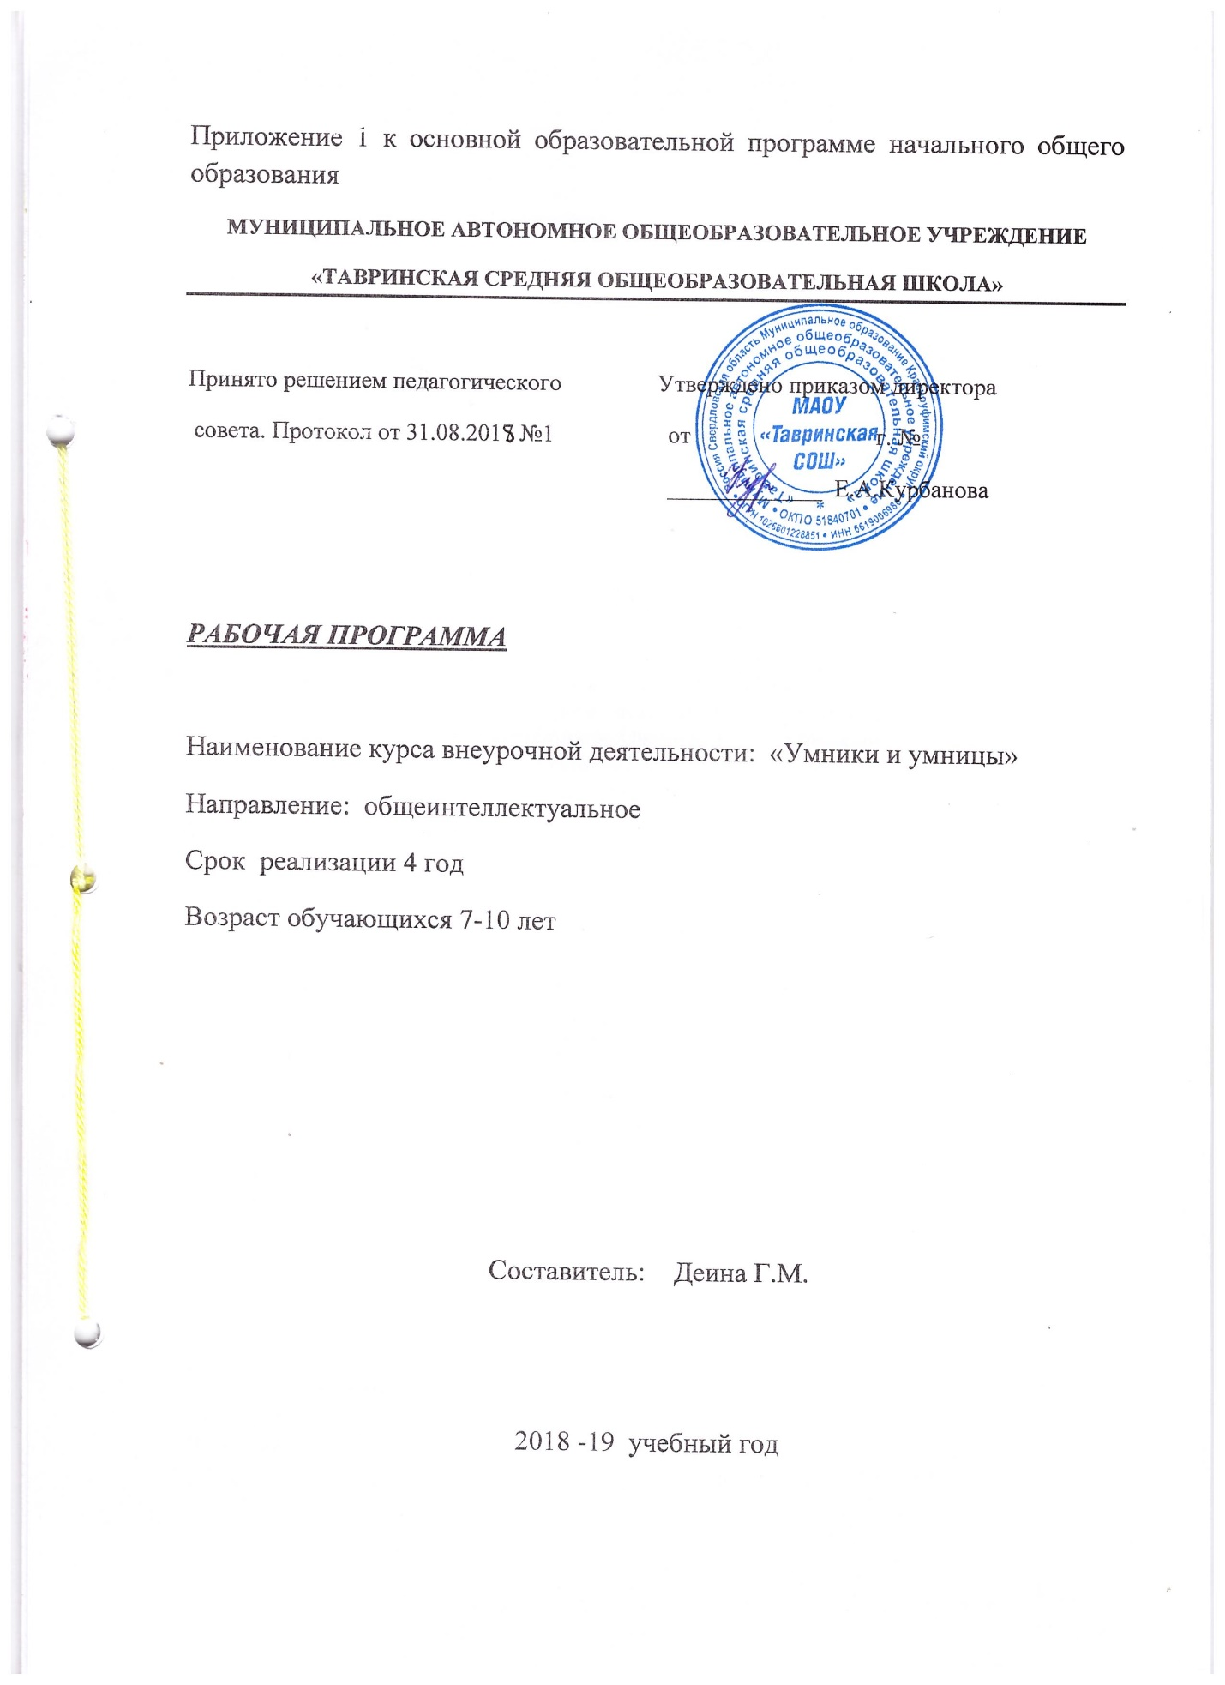

Рабочая программа по внеурочной деятельности «Юным умникам и умницам» составлена в соответствии с требованиями Федерального государственного образовательного стандарта начального общего образования, на основе программы развития познавательных способностей учащихся младших классов Л.В. Мищенковой «Юным умникам и умницам. 36 занятий для будущих отличников».
Программа реализуется во внеурочной деятельности в 1 классе – 33часа (1 час в неделю)
1. Планируемые результаты освоения курса
Реализация программы внеурочной деятельности обеспечивает достижение выпускниками начальной школы следующих личностных, метапредметных и предметных результатов.
Личностные результаты:
1) формирование основ российской гражданской идентичности, чувства гордости за свою Родину, российский народ и историю России, осознание своей этнической и национальной принадлежности, формирование ценностей многонационального российского общества; становление гуманистических и демократических ценностных ориентации;
2) формирование средствами литературных произведений целостного, социально ориентированного взгляда на мир в его органичном единстве и разнообразии природы, народов, культур и религий;
3) формирование уважительного отношения к иному мнению, истории и культуре других народов;
4) овладение начальными навыками адаптации в динамично изменяющемся и развивающемся мире;
5) принятие и освоение социальной роли обучающегося, развитие мотивов учебной деятельности и формирование личностного смысла учения;
6) развитие самостоятельности и личной ответственности за свои поступки, в том числе в информационной деятельности, на основе представлений о нравственных нормах, социальной справедливости и свободе;
7) формирование этических потребностей, ценностей и чувств на основе опыта слушания и заучивания наизусть произведений художественной литературы;
8) развитие этических чувств, доброжелательности и эмоционально-нравственной отзывчивости, понимания и сопереживания чувствам других людей;
9) развитие навыков сотрудничества со взрослыми и сверстниками в разных социальных ситуациях, умения не создавать конфликтов и находить выходы из спорных ситуаций, умения сравнивать поступки героев литературных произведений со своими собственными поступками, осмысливать поступки героев;
10) формирование установки на безопасный, здоровый образ жизни, наличие мотивации к творческому труду, работе на результат, бережному отношению к материальным и духовным ценностям.

Метапредметные результаты:
1) овладение способностью принимать и сохранять цели и задачи учебной деятельности, поиска средств ее осуществления;
2) освоение способов решения проблем творческого и поискового характера;
3) формирование умения планировать, контролировать и оценивать учебные действия в соответствии с поставленной задачей и условиями её реализации; определять наиболее эффективные способы достижения результата;
4) формирование умения понимать причины успеха/неуспеха учебной деятельности и способности конструктивно действовать даже в ситуациях неуспеха;
5) освоение начальных форм познавательной и личностной рефлексии;
6) использование знаково-символических средств представления информации для создания моделей изучаемых объектов и процессов, схем решения учебных и практических задач;
7) активное использование речевых средств и средств информационных и коммуникационных технологий (далее - ИКТ) для решения коммуникативных и познавательных задач;
8) использование различных способов поиска (в справочных источниках и открытом учебном информационном пространстве сетиИнтернет), сбора, обработки, анализа, организации, передачи и интерпретации информации в соответствии с коммуникативными и познавательными задачами и технологиями учебного предмета; в том числе умение вводить текст с помощью клавиатуры, фиксировать (записывать) в цифровой форме измеряемые величины и анализировать изображения, звуки, готовить свое выступление и выступать с аудио-, видео- и графическим сопровождением; соблюдать нормы информационной избирательности, этики и этикета;
9) овладение навыками смыслового чтения текстов различных стилей и жанров в соответствии с целями и задачами; осознанно строить речевое высказывание в соответствии с задачами коммуникации и составлять тексты в устной и письменной формах;
10) овладение логическими действиями сравнения, анализа, синтеза, обобщения, классификации по родо-видовым признакам, установления аналогий и причинно-следственных связей, построения рассуждений, отнесения к известным понятиям;
11) готовность слушать собеседника и вести диалог; готовность признавать возможность существования различных точек зрения и права каждого иметь свою; излагать свое мнение и аргументировать свою точку зрения и оценку событий;
12) определение общей цели и путей ее достижения; умение договариваться о распределении функций и ролей в совместной деятельности; осуществлять взаимный контроль в совместной деятельности, адекватно оценивать собственное поведение и поведение окружающих;
13) готовность конструктивно разрешать конфликты посредством учета интересов сторон и сотрудничества;
14) овладение начальными сведениями о сущности и особенностях объектов, процессов и явлений действительности (природных, социальных, культурных, технических и др.) в соответствии с содержанием конкретного учебного предмета;
15) овладение базовыми предметными и межпредметными понятиями, отражающими существенные связи и отношения между объектами и процессами;
16) умение работать в материальной и информационной среде начального общего образования (в том числе с учебными моделями) в соответствии с содержанием конкретного учебного предмета; формирование начального уровня культуры пользования словарями в системе универсальных учебных действий.

Предметные результаты
• сравнивать предметы по заданному свойству;
• определять целое и часть;
• устанавливать общие признаки;
• находить закономерность в значении признаков, в расположении предметов;
• определять последовательность действий;
• находить истинные и ложные высказывания;
• наделять предметы новыми свойствами;
• переносить свойства с одних предметов на другие;
• волшебные слова (слова – выражения просьбы, благодарности, извинения, слова – выражения приветствия, прощания);
• понятие слово; толковый словарь;
• однозначные и многозначные слова.

Обучающиеся научатся:
- составлять, моделировать и штриховать предметы;
- находить закономерность;
- классифицировать предметы, слова;
Обучающиеся получат возможность научиться:
- логически рассуждать, пользуясь приемами анализа, сравнения, обобщения, классификации, систематизации;
- обоснованно делать выводы, доказывать;
- обобщать математический материал;
- определять истинность высказываний;
- делать выводы, простейшие умозаключения;
- уметь логически рассуждать при решении задач логического характера;
- делать выводы, простейшие умозаключения;
- решать геометрические задачи, ребусы, задачи-шутки, числовые головоломки;
- находить разные решения нестандартных задач.

2. Содержание курса

Содержание программы внеурочной деятельности "Юным умникам и умницам" можно разделить на несколько составляющих:
- Тренировка психических процессов. На каждом занятии уделяется значительное внимание развитию и формированию психических процессов: внимания, памяти, воображения, мышления. Используются задания, которые способствуют развитию перечисленных качеств.
- Задачи геометрического характера. Занимательные геометрические задачи способствуют формированию и развитию пространственных представлений. Для решения этих задач учащиеся должны знать геометрические фигуры, их свойства и признаки, уметь перемещать их для получения новых фигур.
- Нестандартные задачи логического характера. Систематическое решение логически-поисковых задач из области математики способствует развитию гибкости мышления, активному восприятию и пониманию математических законов, формированию мыслительных процессов помогут задания и игры, имеющие необычное нестандартное условие и содержание. Они обучают учащихся поиску рациональных способов применения знаний. Некоторые виды задач повторяются, но усложняется их условие и решение.
- Игровая форма занятий способствует непринуждённой коррекции и развитию умственных качеств детей, формированию общеинтеллектуальных умений, расширению кругозора, развитию познавательных способностей и в конечном итоге – достижению хороших результатов в учёбе.
1. Тренировка психических процессов: - развитие концентрации внимания;
- тренировка внимания;
- тренировка слуховой памяти;
- тренировка зрительной памяти;
- развитие логического мышления (выделение признаков, сравнение предметов, классификация и поиск закономерностей);
- совершенствование воображения;
2.Задачи геометрического характера:
- построение фигур с помощью трафарета;
- составление и моделирование предметов;
- штриховка предметов;
- построение фигур из счетных палочек;
- построение фигур из конструктора "Танграм".
3. Нестандартные задания алгебраического характера:
- занимательный квадрат;
- ребусы;
- занимательные рамки;
- числовые головоломки ;
- арифметические лабиринты ;
- математические фокусы;
4. Нестандартные задания логического характера
- провоцирующие задачи.
5. Игры А. З. Зака.
- игры, способствующие развитию способности действовать в уме ("Муха")

Содержание занятий каждой темы
Вводное занятие. Первый раз в первый класс.
Уточнение представления о школе и значении обучения в ней. Правила поведения в школе. Знакомство с офицерской линейкой, рисование цветов с её помощью. Участие в обсуждении вопросов.
Смысл понятия «Работа над ошибками»
Участие в играх, диалогах, рисование по клеточкам
Задания трёх поросят.
Знакомство с содержанием сказки «Три поросёнка» (обработка С.Михалкова). выполнение заданий на внимание, логическое мышление, быстроту реакции, слуховую память
«Здравствуй, осень!» Уточнение представления о трёх периодах осени
Обсуждение вопросов по теме « Три периода осени: ранняя осень, середина осени, поздняя осень. Осенние явления природы», рисование по клеточкам, участие в играх на установление соответствия, порядка следования, разгадывание загадок, выполнение заданий на слуховую память
Играем в «ромашку». Инсценировка коротких диалогов.
Правила игры в «ромашку», задания на внимание, мышление, быстроту реакции, развитие артистических способностей. Рисунок по образцу.
По страницам русской сказки «Волк и семеро козлят»
Знакомство с содержанием русской сказки «Волк и семеро козлят». Участие в обсуждении добрых и злых поступков, добра и зла в отношениях. Использование головоломки «танграм»
Рисуем яблоньку
Разыгрывание ситуаций при помощи мимики и жестов. Задания на установление закономерности, порядка следования. Рисунок по клеточкам с опорой на образец.
«Геометрический магазин»
Закрепление имеющихся у детей знаний о геометрических фигурах. Работа офицерской линейкой: рисование геометрические фигуры, составление рисунков. Составление фигур из палочек.
По страницам русской народной сказки «Маша и медведь»
Обсуждение сказки. Игры «Лишний предмет» и «Найди ошибки», работа с «танграмом», разыгрывание ситуаций
«Хлеб-батюшка».
Представление о ценности хлеба, о трудоёмкости его производства. Исследовательская работа под руководством учителя «Откуда хлеб пришёл»: участие в исследовании вопроса, беседа, отгадывать загадки, рисовать по клеточкам
Шкатулка с сюрпризом
Понятие слова «сюрприз», обучение играм «Устами младенца», «Собери предметы в группы»
На грибной поляне
Уточнение представлений детей о наиболее распространённых грибах. Отгадывание загаок, рисование по клеточкам, игра «Кто быстрее?»
В гостях у Знайки. Н. Носов и его книга «Приключения Незнайки и его друзей».
Знакомство с творчеством детского писателя Н. Носова и его книгой «Приключения Незнайки и его друзей». Представление героя книги Знайку. Участие в беседе и в играх «Запомни. Повтори», «Я не поэт, я только учусь…», «Слова на заданную тему». Сочинение сказок.
Читаем письма.
Знакомство с содержанием популярных сказок через чтение писем от сказочных героев. Участие в игре «Найди перстень Алладина», рисование по клеточкам «Нарисуй горшочек с мёдом»
Наряжаем ёлочку. Традиции празднования Нового год в разных странах.
Знакомство детей с традициями празднования Нового год в разных странах. Разучивание стихов, участие в играх, изготовление ёлочных игрушек.
Проверка знаний и умений. «Прикольные задания»
Выполнение заданий с подвохом, игры «Узнай героя», «Ну и ну!», «Мы - художники», работа с офицерской линейкой. Поиск ответов на хитрые вопросы.
«Прикольные задания» - решение заданий с подвохом
Выполнение заданий с подвохом. Игры «Небылицы», «Мы –художники», рисование по клеточкам.
Домашние животные
Обобщение имеющихся у детей знания о домашних животных и их роли в жизни человека. Разработка под руководством учителя мини-проектов о животных. Рисование по клеточкам животных, игра «Глаз – фотограф», графический диктант «Животные», работа с офицерской линейкой.
Цепочка занимательных заданий
Занимательные игры и задания, поиск закономерностей и решение заданий на развитие логики. Игры «Что такое? Кто такой?», «Глаз – фотограф», «Я не поэт, я только учусь»
О звёздах, планетах солнечной системы.
Расширение знаний детей о звёздах, планетах солнечной системы; решение ребусов. КТД: изготовление моделей планет солнечной системы.
Дорогою добра: добро и зло.
Объяснение смысла понятий «добро» и «зло» на примере литературных произведений. Создание коллективного коллажа «Наши добрые дела». Разгадывание ребусов, игры «Потопаем- похлопаем», «Мой портрет в лучах солнца».
Быть здоровым: основные составляющие здорового образа жизни.
Основные составляющие здорового образа жизни. Игры «А ну-ка отыщи!», «Отгадай загадки – отыщи отгадки», «Расшифруй пословицу», «Разгадайте кроссворд»
«Незнайкин экзамен» - Н. Носов и его коротышки из Солнечного города
Знакомство с творчеством Н. Носова и его коротышками из Солнечного города. Соревнование в смекалке и логике. Работа с офицерской линейкой.
Коллекция головоломок от Незнайки.
Задания на развитие нестандартного мышления, конструкторских способностей, рефлексии. Головоломки, в логические игры «Рассуждаем логически», «Бывает ли?», рисунки по клеточкам.
По страницам книги Эдуарда Успенского «Дядя Фёдор, пёс и кот»
Знакомство детей с книгой Эдуарда Успенского «Дядя Фёдор, пёс и кот». Участие в диалоге, обсуждении книги. Игры на внимание, быстроту реакции, смысловую память, мышление. Рисунки по клеточкам. Работа с офицерской линейкой.
Знаменитые малыши: Дюймовочка.
Признаки сказок. Подборка материала о Дюймовочке, героине сказки Г. Х. Андерсена. Подборка сказок, героями которых являются малыши. Ребусы, игры «Не из той компании», «Мы художники», «Послушай и ответь»
Букет для Русалочки (обитатели моря)
Расширение представлений детей об обитателях моря. Игры «Расшифруй названия морских животных», «Запомни пары слов», «Что изменилось?»
Спичечное ассорти
Знакомство со значением слова «ассорти». Разнообразные задания со спичками, разгадывание загадок, графический диктант.
Словесные забавы
Задания на развитие нестандартного мышления, конструкторских способностей. Соревнование в смекалке и логике, работа с офицерской линейкой.
«Говорящие» головоломки
Задания на развитие нестандартного мышления, конструкторских способностей. Соревнование в смекалке и логике, работа с офицерской линейкой.
«Ловим рыбку» - атрибуты и особенности рыбалки.
Атрибуты рыбалки и особенности рыбалки как вида отдыха. Рисунок по клеточкам «Рыбка», игры «Найди рыбку для аквариума», «Выбери пословицу»
Загадалки
Задания на развитие нестандартного мышления, конструкторских способностей, чувства рифмы. Загадки. Соревнование в смекалке и логике, работа с офицерской линейкой.
Пернатые друзья. Сказочные герои и задания.. Итоговое занятие
Расширение представлений о птицах (соловье, синице, попугае).Графический диктант «Павлин», Загадки и кроссворд о птицах.
3. Тематическое планирование
№ занятия | Тематическое планирование
1 | Вводное занятие. Первый раз в первый класс.
2 | Смысл понятия «Работа над ошибками»
3 | Задания трёх поросят.
4 | «Здравствуй, осень!» Уточнение представления о трёх периодах осени.
5 | Играем в «ромашку». Инсценировка коротких диалогов.
6 | По страницам русской сказки «Волк и семеро козлят»
7 | Рисуем яблоньку
8 | «Геометрический магазин»
9 | По страницам русской народной сказки «Маша и медведь»
10 | «Хлеб-батюшка».
11 | Шкатулка с сюрпризом
12 | На грибной поляне
13 | В гостях у Знайки. Н. Носов и его книга «Приключения Незнайки и его друзей».
14 | Читаем письма
15 | Наряжаем ёлочку. Традиции празднования Нового год в разных странах.
16 | Проверка знаний и умений. «Прикольные задания»
17 | «Прикольные задания» - решение заданий с подвохом
18 | Домашние животные
19 | Цепочка занимательных заданий
20 | О звёздах, планетах солнечной системы.
21 | Дорогою добра: добро и зло.
22 | Быть здоровым: основные составляющие здорового образа жизни.
23 | «Незнайкин экзамен» - Н. Носов и его коротышки из Солнечного города
24 | Коллекция головоломок от Незнайки.
25 | По страницам книги Эдуарда Успенского «Дядя Фёдор, пёс и кот»
26 | Знаменитые малыши: Дюймовочка.
27 | Букет для Русалочки (обитатели моря)
28 | Спичечное ассорти
29 | Словесные забавы
30 | «Говорящие» головоломки
31 | «Ловим рыбку» - атрибуты и особенности рыбалки.
32 | Загадалки
33 | Пернатые друзья. Сказочные герои и задания.. Итоговое занятие.

